*Origen: Informe Final F. Éxito _ Vaupés Salud*

## Salud de la mujer

### 3.1. Captación, seguimiento y canalización de gestantes

La tendencia actual a nivel mundial para reducir el número de muertes maternas es apoyar de forma prioritaria las acciones que se desarrollan durante el cuidado prenatal y reforzar los servicios de salud que se ofrecen en el primer nivel de atención garantizando además que, en caso de ser necesario, se cuente con un adecuado sistema de referencia para atención en niveles mayores de complejidad.

En este sentido, las acciones desarrolladas para este componente incluyeron la modificación del formato de lista de chequeo para la mujer gestante, de manera que se asemejara más a un registro de historia clínica, pero que enlazara el parto y posparto en un solo registro, adaptado para el uso por parte de los auxiliares de enfermería (ver anexos).

Por lo tanto, se agruparon los eventos de gestación, parto y posparto pensando en la operatividad y capacidad resolutiva del auxiliar de enfermería en terreno. Estos agentes de salud deben aplicar este instrumento a las mujeres en estado de gestación y ante el hallazgo de cualquier signo de riesgo deberán informar al hospital, a la Secretaría de Salud Municipal, y a la respectiva aseguradora de la paciente, de manera que se tomen las medidas necesarias para su pronto traslado y atención.

****Por otro lado, se realizó un proceso de capacitación teórico-práctica a los auxiliares por parte de una ginecóloga y una pediatra, en atención de parto limpio y atención del recién nacido. Esta misma actividad se desarrolló en 2 comunidades (Santa Marta y Bogotá Cachivera) donde además se compartieron experiencias con las personas que atienden partos en las comunidades con miras a desarrollar recomendaciones para los cuidados de estas etapas adaptadas al contexto local, a partir de lo cual se desarrolló material educativo para ser usado por parte del auxiliar durante sus visitas. El informe completo de la actividad y el folleto de recomendaciones se encuentran en los anexos. Además de las capacitaciones todos los auxiliares recibieron un kit para la atención de parto, que contiene todos los utensilios necesarios para la atención de parto de forma limpia en una comunidad.

A la fecha se han captado 40 gestantes pertenecientes a 11 de las 18 comunidades del proyecto. El gráfico 17 muestra la distribución por comunidad. Como se evidencia en la gráfica, las comunidades de Wacará y Macaquiño es donde se ha captado mayor número de gestantes y que igualmente son dos de las comunidades con más habitantes.

Gráfico 17: Proporción de mujeres gestantes captadas por comunidad. Zona suburbana, Mitú, Vaupés. Fuente Sinergias, 2018.

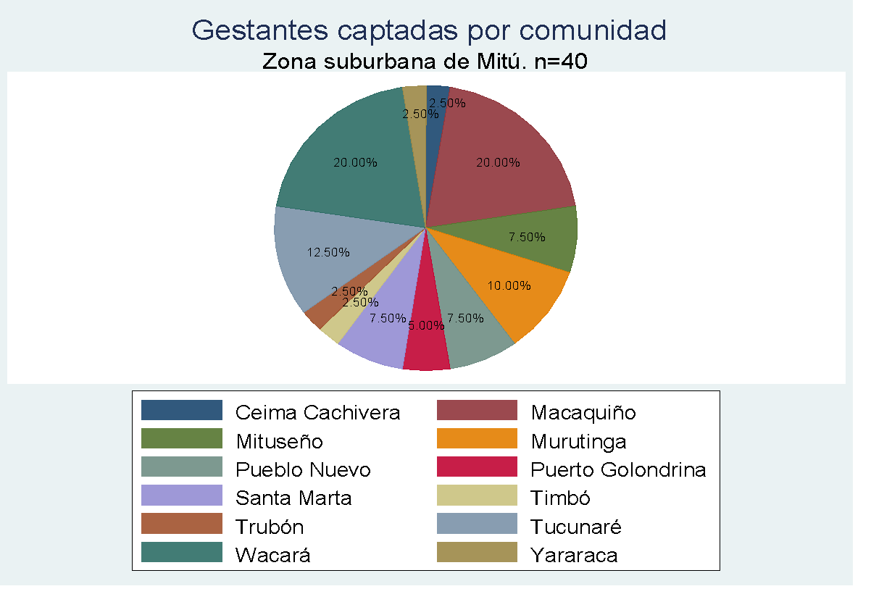

Se cuenta con datos completos de 38 gestantes, la edad promedio fue de 23 años (desviación estándar de 4,2 años), con un rango entre 17 y 36 años. La Tabla 12 muestra la distribución de las gestantes por punto de atención y por curso de vida.

Tabla 12: Distribución por edad de las gestantes caracterizadas.

|  |  |  |  |  |  |  |  |  |  |  |  |  |
| --- | --- | --- | --- | --- | --- | --- | --- | --- | --- | --- | --- | --- |
| Punto de atención | Adolescentes  (12 a 18 años) | | | Jóvenes  (19-26 años) | | | Adultas  (26-60 años) | | | Total | | |
|  | n | % col | % fila | n | % col | % fila | n | % col | % fila | n | % col | % fila |
| Macaquiño | 1 | 16.7 | 7.2 | 9 | 34.6 | 64.3 | 4 | 50 | 28.6 | 14 | 35 | 100 |
| Pueblo Nuevo | 1 | 16.7 | 20 | 3 | 11.5 | 60 | 1 | 12.5 | 20 | 5 | 12.5 | 100 |
| Santa Marta | 0 | 0 | 0 | 7 | 26.9 | 87.5 | 1 | 12.5 | 12.5 | 8 | 20 | 100 |
| Timbó | 1 | 16.7 | 20 | 2 | 7.6 | 40 | 2 | 25 | 40 | 5 | 12.5 | 100 |
| Wacará | 3 | 50 | 37.5 | 5 | 19.2 | 62.5 | 0 | 0 | 0 | 8 | 20 | 100 |
| Total | **6** | **100** | **15** | **26** | **100** | **65** | **8** | **100** | **20** | **40** | **100** | **100** |

Fuente: Sinergias 2018

Como se observa en la tabla, el 65% de las gestantes se encuentran en curso de vida “Jóvenes” es decir que están entre los 19 y 26 años, seguidas por las adultas, que para nuestro caso van de 27 a 36 años. Hasta la fecha no se han encontrado gestantes menores de 17 años y únicamente se encontró una mayor de 35 años. El hecho de no tener madres adolescentes disminuye la posibilidad de complicaciones durante la gestación, el parto y para el recién nacido.

Todas las gestantes recibieron por lo menos un control por parte del auxiliar de enfermería de su zona y el 55,3% recibieron por lo menos una valoración en el hospital. El rango de asistencia a los controles prenatales en el hospital estuvo entre 1 y 10, con una media de 2,5 controles. De la misma forma, los seguimientos por auxiliar oscilaron entre 1 y 4, con media de 1,8. De la misma forma, el 44% de las embarazadas han sido vistas por el Payé.

Por otro lado, de las 25 gestantes que a la fecha cuentan con seguimiento, el 12% (3) tuvieron su primer control antes de la semana 12; el 56% (14) de ellas lo tuvo antes de la semana 24, el 28% (7) antes de la semana 36 y el 4% (1) después de la semana 36.

En cuanto a antecedentes obstétricos, ninguna de las gestantes se identificó con antecedentes patológicos, aunque el 36% refiere haber consultado por signos de alarma y el 24% (6) ha sido remitida a las instituciones de salud. Se identificó únicamente una gestante con Rh negativo, la cual fue valorada en el hospital.

Las gestantes caracterizadas han tenido en promedio 2.5 gestaciones, con un rango que va de 1 a 6 gestaciones. Una tercera partes de las gestantes se encontraba en su primera gestación y el 7,9% se encontraba en su sexta gestación. (Tabla 13)

Tabla 13: Número de gestaciones par las 38 gestantes caracterizadas en la zona suburbana de Mitú, 2017-2018.

|  |  |  |
| --- | --- | --- |
| Número de gestaciones | n | % |
| 1 | 13 | 34.21 |
| 2 | 9 | 23.68 |
| 3 | 6 | 15.79 |
| 4 | 6 | 15.79 |
| 5 | 1 | 2.63 |
| 6 | 3 | 7.89 |

Fuente: Sinergias 2018

Únicamente una gestante había presentado un aborto previo a la gestación actual y 4 habían tenido partos por cesárea previamente.

A 38 gestantes se les tomaron mediciones antropométricas y se realizó la clasificación nutricional de acuerdo con la edad gestacional utilizando la curva de Atalah. El Gráfico 18 muestra los resultados de clasificación nutricional por punto de atención. Se evidencia que la zona de Pueblo Nuevo es donde más gestantes se encuentran con sobrepeso y con bajo peso, mientras que en Timbó y Wacará la totalidad de las gestantes se encuentran en peso adecuado para la edad gestacional. Las 2 gestantes de bajo peso fueron valoradas por la nutricionista y, al momento de la valoración, todas se encontraban en peso adecuado.

Gráfico 18: Clasificación nutricional de gestantes según curva de Atalah por punto de atención. Zona suburbana de Mitú, 2018.

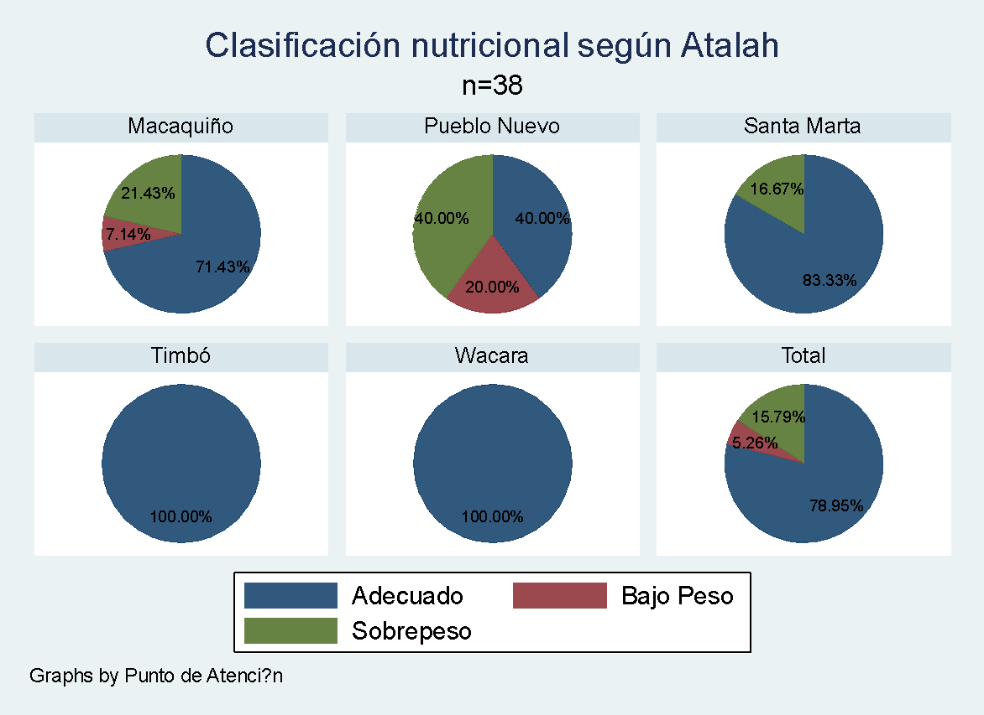

Fuente: Sinergias 2018

De las 25 gestantes seguidas durante el año 2018, 20 (80%) recibieron micronutrientes (sulfato ferroso, carbonato de calcio y ácido fólico).

Se tomaron muestras para determinación de hemoglobina a 10 gestantes. Los valores oscilaron entren 9,2 y 13,1g/dL. Ninguna tenía criterio de remisión (hemoglobina por debajo de 9g/dL); sin embargo, el 60% (6) tenía hemoglobina por debajo de 10g/dL, criterio diagnóstico de anemia en esta población. A todas ellas se les hizo entrega de sulfato ferroso como lo indica la Guía de Práctica Clínica del Ministerio de Salud y Protección Social y se hicieron las recomendaciones nutricionales para mejorar el consumo de hierro y su captación.

A la fecha, 22 gestantes han tenido parto, de ellas el 40% (9) han sido partos domiciliarios y los otros 13 han sido partos institucionales. Como se mencionó anteriormente dado que el 40% de los partos están ocurriendo en la comunidad, se han adelantado procesos de capacitación con los auxiliares para asegurar que pueden acompañar ese momento con los instrumentos adecuados para asegurar un parto limpio, pero al mismo tiempo respetando las prácticas culturales que son importantes para el adecuado crecimiento y desarrollo de los niños y niñas en este contexto.

Se cuenta con datos de peso y talla de 12 recién nacidos. A la fecha ningún recién nacido ha tendido bajo peso al nacer. En promedio el peso de los recién nacidos fue de 3083g con una desviación estándar de 324g. El promedio de talla fue de 48,4cm con una desviación estándar de 2,4cm.

La Tabla 14 señala otras variables identificadas en las gestantes seguidas durante 2018. Se observa que menos de la mitad ha consultado con el médico tradicional y solo para una mujer gestante se contaba con plan de evacuación en caso de emergencia. El 68% de las gestantes que tuvieron seguimiento se encontraban en alto riesgo obstétrico y una quinta parte requirieron remisión al hospital.

Tabla 14: Otros aspectos identificados en las gestantes que tuvieron seguimiento.

|  |  |  |
| --- | --- | --- |
| Variable | n | % |
| Gestantes con alto riesgo obstétrico | 17 | 68% |
| Tiene plan de evacuación | 1 | 4,1% |
| Gestantes que requirieron remisión | 6 | 24% |
| Presentó algún signo de alarma | 9 | 36% |
| Consultó al payé o médico tradicional | 11 | 44% |

Fuente: Sinergias 2018

Finalmente, es de destacar que no se presentaron casos de mortalidad materna o infantil evitables, así como tampoco se presentaron casos de mujeres gestantes menores de 17 años ni de recién nacidos con bajo peso al nacer.

Los auxiliares han recibido cualificación y los implementos necesarios para asegurar una atención de parto limpio en la comunidad, así como las herramientas para atender posibles complicaciones de los recién nacidos. Además, gracias al proceso de desarrollo de materiales educativos y protocolos interculturales se ha tenido una mayor comprensión de las prácticas tradicionales en este periodo lo cual permite que la atención que reciban las gestantes por parte de los auxiliares sea respetuosa con estas prácticas y asegure el bienestar de la madre y el recién nacido.